ZHSDZC型（智能型）
电能综合测试仪
使用说明书

●128×128点阵显示器全中文显示及打印
●六种工况曲线图形直观显示
●作矢量图，方便判别接线错误
●内存180类6900余种电动机标准参数
●直接测量线电压660V用电设备
●微机RS232串行通讯(选配功能)
●轻触式按钮，按键操作蜂鸣响应
●打印和显示项目可自行选择

北京中慧天诚科技有限公司

目 录
一、概述……………………………………… 1
二、主要功能………………………………… 1
三、测量项目与范围………………………… 2
四、精度……………………………………… 2
五、工作条件………………………………… 3
六、其它指标………………………………… 3
七、面板示意图……………………………… 4
八、接线要则………………………………… 5
九、使用操作步骤…………………………… 7
㈠参数设定操作…………………………… 7
★常规设定操作………………………… 8
★数据打印选项设定操作……………… 10
★数据显示选项设定操作……………… 10
㈡专项设定操作…………………………… 10
㈢测量操作………………………………… 11
1．通用测量…………………………… 11
★测量值贮存及调取操作……………… 13
★无功就地补偿测算操作……………… 13
2．电脑联机…………………………… 14
3．相位测量…………………………… 15
㈣谐波测量操作…………………………… 15
㈤计算操作………………………………… 16
㈥打印机操作……………………………… 16
十、使用注意事项…………………………… 17
附录一、高压电机检测…………………………… 18
二、串行口补充……………………………… 19
三、自检功能………………………………… 20
四、电源转换器使用说明…………………… 21
五、关于有功功率符号的说明……………… 22
装箱清单………………………………… 23

一、概述
ZHSDZC电能综合测试仪(以下简称仪表) 是为实施GB12497(95)《三相异步电动机经济运行》国家标准而研制的多功能、智能化的综合性电能测量仪表。该仪表由上海电力学院高级科技人员，经多年精心研制，博采众长，为赶超国内外同类仪表而推出的高新产品，仪表性能价格比优于国内外同类产品。
仪表采用十六位80C196微处理器，采样速度快、计算精确；大口径精密钳式电流互感器抗干扰性强，无测量位置误差；电压、电流、功率因数全量程自动转换，满足任何负载，并可作变负载测试。

二、主要功能：
⒈工频各线制高低压电路不断电测试；
⒉十项常规电量测量参数，14项电动机经济运行测试参数；
⒊全部数据中文显示及中文打印输出；
⒋内存180大类6900余种电动机技术参数；
⒌自存电机参数、设定数据、测量数据大容量贮存，断电保护；
⒍高压电路、高压电动机测试功能；
⒎电动机工况运行曲线绘制；
⒏无功功率补偿自动测算；
⒐RS232串行通讯接口，与笔记本电脑和台式电脑联机；
⒑提供矢量图，方便判别接线错误与否。

三、测量项目与范围：
1.交流电压(U) 50-750V
2.交流电流(I) 0.5-500A
3.视在功率(S) 0.025-750kW
4.有功功率(P) 0.025-750kW
5.无功功率(Q) 0.025-750kW
6.功率因数(COSΦ) 0-1
7.负载率(β) 0-120％
8.效率(η) 0-100％
9.有功电能(KW·h)
10.无功电能(KVAR·h)
11.电网频率(f) 45-55Hz
12.输入功率(P₁)
13.输出功率(P₂)
14.综合效率(η_{c}) 0-100％
15.电机转速 120-3000转/分

四、准确度：
电压0.5级±(标称值的0.5%+量程的0.001%)±1个字；
电流0.5级±(标称值的0.5%+量程的0.001%)±1个字；
功率1.0级±(标称值的1.0%+量程的0.001%)±1个字；
功率因数绝对值误差＜0.008
频率误差＜0.1Hz
综合精度：1.0级±(标称值的1.0%+量程的0.001%)±1个字

五、工作条件
工作电源：外接220V±10％ 50Hz±5％
环境温度：-5℃－+40℃
相对湿度：＜85％

六、其他指标
测量速度：测量数据每秒更新一次
电脑联机测量：每秒提供8－12组测量数据
显示方式：全中文128×128点阵显示器
显示位数：4-6位有效值
打印位数：4-6位有效值
累计测量最大时间：1分钟－99小时59分钟
打印间隔时间：1-99分钟
打 印 机：高速微型打印机
打印方式：中文及图形
主机尺寸： 270×200×90mm
主机重量：1.9Kg
功 耗：＜10W

七、仪表示意图
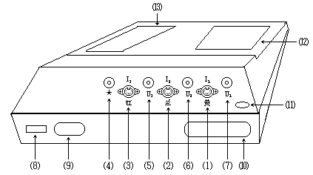

说明：
⑴“I₁”：黄色标电流互感器输入插座；
⑵“I₂”：蓝色标电流互感器输入插座；
⑶“I₃”：红色标电流互感器输入插座；
⑷“*”：黑色线电压夹插座(电压参考电位点，黑色线夹))；
⑸“U₃”：与红色标电流互感器对应的同路电压输入夹(红色线夹)；
⑹“U₂”：与蓝色标电流互感器对应的同路电压输入夹(蓝色线夹)；
⑺“U₁”：与黄色标电流互感器对应的同路电压输入夹(黄色线夹)；
⑻仪表电源开关；
⑼220V电源插座；
⑽25针D型接口：打印机连接插座；
⑾ 9针D型接口：RS232串行口，与笔记本电脑及台式电脑通讯的接口；
⑿液晶点阵显示窗口；
⒀仪表控制按键。
- 对具有转速测量功能的仪表，用于转速测量的远红外线光电输入与接口⑾共用：在电机转轴上贴上感光纸（随机附送）作为采样点，把光电采样器放置在距采样点30-200mm距离，即正常工作。（选配功能）

八、接线要则：
⒈同色同路电流、电压采样须在电路同一线上；
⒉使用二套以上电流互感器，须保证钳入方向一致；
⒊无三相相序要求。
⒋电源电压与被测电压数值绝不能超过本说明书所规定的数值，以免损坏仪表和被测用电设备。

以下是几种常用测量接线方法示意图：

A.单相电路单瓦特计法

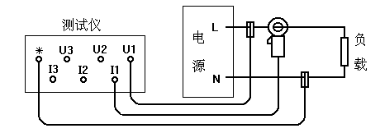

必须使用仪表一路互感器(黄色标电流互感器和黄色标电压线夹)，另二路必须拔去不用，否则可能引起测量误差。

B.三相三线电路二瓦特计法
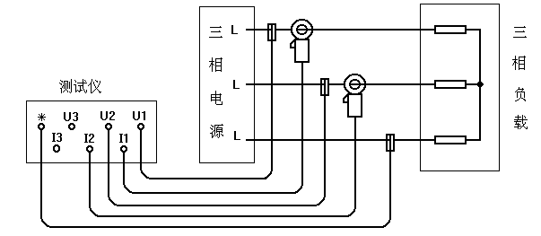

必须使用仪表1路互感器，2路和3路中任选一路，不用的必须拔去，否则可能引起测量误差。

C.三相四线电路三瓦特计法
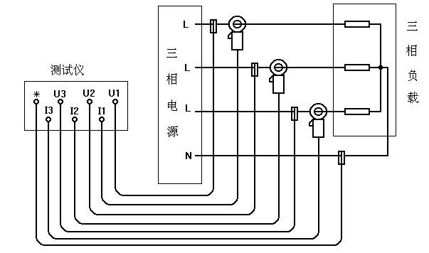

注：被测电压为660V等级的，只能用三相四线电路三瓦特计法测试，否则可能对仪表造成损毁。

九、使用操作步骤：
仪表操作采用中文提示式菜单，按项目提示前的数字键即可进入相应的功能操作。
根据电源使用方式，选择外接或内引，拨动电源开关，电源接通后仪表进入初始状态，必须按“工作状态”键进入功能选择，然后按相对应的数字键选择功能操作，任一状态下，按“▲换行”键显示项目向上换一行，按“▼换行”键显示项目向下换一行，按“换页”键显示项目向上换一屏，按“工作状态”键返回功能选择状态，在此画面下可按“▲”和“▼”改变LCD辉度。

㈠参数设定操作：
按“工作状态”→“1”进入设定操作界面，设定界面分为3种，按“显示1”键可进行常规设定操作；按“显示2”键可进行通用测量时数据打印选项设定；按“显示3”键可进行通用测量时数据显示选项设定。
按“换页”、“▲换行”、“▼换行”键调整显示项，只有当下划线光标“＿”出现后才能进行数字输入，输入有误可按“清零”键清除后重新输入。
参数输入后即自动断电保存，下一次开机后即恢复到断电前所设定的数据。

★常规设定操作：
按“工作状态”→“1”→“显示1”键进入常规设定操作界面。
设定数据格式：
A ( X )： Y_
│ │ └────输入数字
│ └───────格式或项目量纲(单位)
└─────────设定项目
注：输入小于1的数字时，请按“.XXXX”格式输入；当输入为0或该项清零时，本项显示为空（即冒号后为空项）。

具体项目与说明如下：
(1)编号：1-8位数字，为用户设备编号，以便用户区分各被测设备打印记录；
(2)日期(YYYYMMDD)：设定实时日期格式，如2001年1月2日，即输入“20010102”；
(3)时钟(HHMM)：设定实时时钟，24小时制时钟格式，如8:30即输入“830”；14:05即输入“1405”；
日期与时钟一经设定后，便从设定值开始自动运行，关机后由后备电池支撑。长时间不使用仪表，因仪表内后备镍镉电池消耗，时钟可能停止，再次开机后请重新校正输入正确日期和时钟。
(4)累计启动时间(HHMM)：输入24小时制的小时和分钟值。在通用测量方式下，时钟到达本设定值时自动启动累计，作电量累计操作。
(5)电机参数编号：仪表内存180大类6900余种电机参数，使用此参数，请查对仪表所附电机参数编码本，清0时不使用机内参数。
(6)～(12)电机参数输入；仪表内存没有的自行输入的特殊电机参数。
仪表根据(5)和(6)～(12)的状况，决定测量时作哪些测量；(5)项为0且(6)～(12)中有一项为0，则仪表不作电机测量操作，即无效率、输入功率、输出功率、负载率等测量数据，这几项数据也不被打印机输出；(5)和(6)～(12)都有参数，则以(5)的数据为优先使用。
(13)自存电机参数编号：输入范围1-99，把(6)～(12)中自行输入的电机参数以断电保存入仪表内。
(14)存入/取出(2/1)？：输入“2”，把(6)～(12)数据存入仪表(13)项的编号内；输入“1”，把仪表内(13)项编号内的数据调出到(6)～(12)项中。具体操作请参看自存电机参数贮存和调取操作（第10页）。
(15)无功经济当量：电动机每吸收1kvar的无功功率，即电网所增加的有功损耗。
取值按GB12497-95国标规定：“根据负载在电网中的位置取值：发电厂母线直配工厂0.02-0.04；二次变压0.05-0.07；三次变压0.08-0.10；当企业功率因数已补偿至0.9以上时，取0.02-0.04。
(16)～(17)CT、PT倍率：可输入带小数的倍率数。仪表根据倍率自动与测量数据相乘得到二次值。
(18)平均值周期(SS)：以秒为单位，输入范围为1-99秒，1分钟请输入“60”。
(19)打印时间间隔(MM)：以分为单位，输入范围为1-99分，1小时请输入“60”。
(20)电容器额定电压：作无功补偿测量时预设定补偿用电容器的额定电压。
(21)功率因数期望值：设定补偿后功率因数预置值。
(23)测量值贮存编号：输入范围为1-99，通用测量方式下，按“锁定”键即把当前的测量数据断电保存入仪表内；为0时按“锁定”键，只锁定当前数据，不进行断电保存。
(24)测量数据取出(1)？：输入“1”，按(23)项值取出被保存的测量数据。具体操作请参看测量数据存入和取出操作（第13页）。
★数据打印选项设定操作：
按“工作状态”→“1”→“显示2”键进入打印选项设定操作界面,该界面右上角提示显示一个打印机图符。
设定项只能输入“1”和0。
输入“1”表示该选项可以输出到打印机；
输入“0”或“清零”表示该选项不输出到打印机。

★数据显示选项设定操作：
按“工作状态”→“1”→“显示3”键进入数据显示选项设定操作界面。
设定项只能输入“1”和0。
输入“1”表示该选项可以输出到显示屏；
输入“0”或“清零”表示该选项不输出到显示屏，设定0时显示为空（即冒号后为空项）。

㈡专项设定操作
⒈自存电机参数贮存操作步骤(按步骤操作)：
①使仪表进入设定状态；
②按“换页”、“▲换行”、“▼换行”键调整显示项；
③分别输入该电机的极数、额定电压、额定电流、额定功率、额定效率、空载电流、空载功率七项数值；
④在“自存电机参数编号”项中输入需存入的编号；
⑤在“存入／取出(2/1)”项中输入“2”，该电机参数即被贮存。
⒉自存电机参数调取操作步骤(按步骤操作)：
①使仪表进入设定状态。
②按“换页”、“▲换行”、“▼换行”键调整显示项；
③在“自存电机参数编号”项中输入需调取的编号；
④在“存入／取出(2/1)”项中输入“1”，该电机参数即被取出。
注：在以后的测量操作中如需使用自存的电机参数，在参数设定状态中“电机参数编号”项必须清零，如非零即使用仪表内存的电机参数。
注：如不涉及电机测量，专项设定操作㈡可省略！

㈢测量操作
数据显示格式：
A ： Y X
│ │ └─────数据量纲(单位)
│ └───────测量数据
└─────────测量项目
测量操作按提示分为三大类：

- 通用测量
提供全部测量数据，根据后面板所插线路和设定数据中的电机编码状况，自动确定是否为电机测量。（后面板只插一路，即不作电机测量；不设定电机编码以及七个电机参数中任一项为0，也不作电机测量。）
通用测量方式有四个状态：
按“显示1”键：测量结果显示状态，显示提示“测量方式1”，如作电机测量，必须明确电机参数值；
按“显示2”键：设定回报显示状态，即为所用的电机参数；
按“显示3”键：无功补偿测量分析状态，必须明确参数设定中“电容器额定电压”和“功率因数期望值”二项数值；
按“图形显示”键：六种工况曲线图形显示状态，电机累计时间内的电动机运行工况曲线绘制，每按一次该键，循环显示以下六种曲线：
①I：I/I_{N}曲线
②U：U/U_{N}曲线
③C：功率因数曲线
④P：P₁/P_{N}曲线
⑤B：负载率曲线
⑥E：效率曲线
在“显示1”测量状态下：
按“换页”、“▲换行”、“▼换行”键调整显示项，查看测量结果。
按“锁定”键，锁定指示出现，测量数据将不被更新；复按此键，锁存指示关闭，测量数据恢复每秒更新一次。如果设定操作中“测量值贮存编号”项目中设定非0值，则在按下“锁定”键后在显示器右下角显示此次测量值被贮存于仪表中的编号。
按“平均值/瞬时值”键，平均值指示出现，显示周期时间的平均值，周期时间显示于显示器右上角，作倒计时显示；复按此键回复瞬时值显示。
按“打印控制”键，打印一组记录，并打印电动机是否经济运行。
按“累计”键，累计指示出现，仪表将自动进行有功电量和无功电量累计，并在定时时间内自动打印监测记录。
复按此键或累计时间结束，累计指示关闭，仪表自动打印一组记录，并打印累计时间内的工况运行曲线。
时钟到达累计启动时间，仪表自动出现累计指示，自动进行有功电量和无功电量累计，并在定时时间内自动按打印选项打印监测记录。

★测量值贮存及调取操作步骤：
⒈测量值贮存：
①完成所有设定项目，并确定测量值贮存编码，若贮存编码为0时，测量值将不被断电保存。
②进入通用测量状态。
③需贮存测量值时，按“锁定”键，锁存指示灯亮，显示器右下角出现编码，测量值即被贮存，复按此键退出锁存，编码自动加1。
⒉测量值调取：
①拨去所有互感器连线，进入设定状态，并确定测量值调取编码。
②在“测量数据取出(1)?”项输入“1”，贮存的测量值即被调出。
③进入测量状态，可显示打印所有数据。

★无功就地补偿测算操作：
①使仪表进入设定状态，明确输入参数设定中“电容器额定电压”和“功率因数期望值”二项数值；
②进入测量状态后，按“显示3”键进入无功无偿测量。
③按“打印控制”键，打印无功补偿专项测算结果。
说明：
①电压、电流、有功功率、功率因数—实测值。
②补偿容量—实测补前功率因数提高到预定功率因数时所需补偿的电容器无功容量。
③补后功率因数—预定值。
④补偿容量范围—将实际工作电压折算到电容器额定电压(400V)时，从预定功率因数值至最高功率因数1以内所需电容器无功容量范围。
⑤无功当量—预设定KQ值，在补偿容量范围最低补偿量及设定无功当量条件下，计算以下各项数据。
⑥电流下降率――负载线路电流下降率。
⑦有功损耗下降率――配电线路损耗下降率。
⑧有功功率节电率――因线路损耗减少所达节电效果的计算值。

- 电脑联机
提供二种电脑联机方式，显示提示“测量方式2”，可分别按“显示1”和“显示2”进入。二种方式区别为仪表有无测量值显示，无显示测量方式的采样运算速度较高。
仪表在与电脑联机方式下，始终通过RS232接口向微机发送一组信号，共30字节，信号格式如下：

⑴前3字节为12H，34H，56H，作为每组数据的分隔符，之后用3字节浮点数表示一个数字量，排列为：I1，U1，P1，I2，U2，P2，I3，U3，P3。

⑵串行口数据10位构成一串行帧：1位起始位（0），8位数据位（低位在先），1位停止位（1），如下图所示：
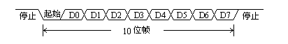

RS232串行帧

⑶3字节浮点数格式说明：
第1字节为尾数低位；
第2字节为尾数高位；
第3字节为阶码指数
D7 整个3字节浮点数符号，0为正数，1为负数；
D6 阶码符号，0为正数，1为负数；
D5-D0 共6位二进制数组成阶码数值。

⑷本公司提供仪表与电脑简单联机软件（用户可根据以上格式自行编制），使用方法请参见本公司提供软件的README.TXT文件。

- 相位测量
此测量方式显示电流、电压的矢量图，以U₁为基准，计算显示其余I₁、I₂、I₃、U₂、U₃相对U₁的相位关系和相位差。根据相位关系和相位差可方便判别仪表和线路的接线正确与否。

㈣谐波测量操作
仪表可对单或三相进行FFT快速富里哀计算，得出1-50次谐波电流有效值和谐波电压与基波电压有效值之百分比值，可分别显示及全部打印。
①对三相三线负载作三瓦特计法接线；
②按“工作状态”键进入功能选择，按“ 4 ”键进入谐波测量。
③按“ 1 ”、“ 2 ”、“ 3 ”键，进行该路谐波测量。
④按“换页”、“▲换行”、“▼换行”键调整显示项，查看测量结果。
⑤可按“打印控制”键，打印一组报告。

㈤计算操作
⒈电机工作特性计算：
①使仪表进入设定状态。
②输入电机参数编码，或自行输入仪表所需的电机参数。
③按“工作状态”键进入功能选择，按“ 3 ”键进行计算。
④按“换页”、“▲换行”、“▼换行”键调整显示项，查看计算结果。
⑤可按“打印控制”键，打印一组报告。

㈥打印机操作（请参阅打印机说明书）
⑴按键操作：
按“ SEL ”键，使打印机脱机，复按此键打印机与仪表联机；
按“ LF ”键，打印机走纸，打印机在脱机状态下才能进纸。
⑵装纸操作：
退下打印机面板，使打印机走纸，把纸送入机头入口，直到打印纸露出机头，按“ SEL ”键并装回打印机面板。

十、使用注意事项
- 仪表钳式电流互感只限于本机使用，与同型不同机号间亦不能互换，其他型号钳式电流互感器与本机亦不能配用。
- 钳式电流互感器、电压采样夹电缆插头必须与相对指示插座对应接插，不能互换插错，否则影响测试精度。
- 测试时，不用的电流互感器、电压采样夹插头应拨离仪表，以免导致测量误差。
- 电流互感器、电压采样夹插头与仪表连接后，当仪表无电压、电流采样时，仪表显示微小感应值，这些值在实际测量时不迭加、不参加测量运算。
- 在电线裸露情况下，电流互感器钳口切勿与之相接触，以免发生仪表内部元器件损坏。
- 注意保持电流互感器钳口清洁和严密闭合，有油腻污垢应立即清除，避免钳口闭合不严降低测量精度。
- 仪表使用和携带过程中须避免强烈的持续震动，以免机内集成电路和接插件松动发生故障。
- 仪表与打印机机械结构精密，操作请按说明书正确要求进行，切忌粗、硬操作，误致损坏。
- 当对用电设备进行不断电接线时，务必由相当资格的人员并按电工带电操作规程要求进行，注意安全防护。
- 电源电压与被测电压数值绝不能超过本说明书所规定的数值，以免损坏仪表和被测用电设备。

附录:
一、高压电机检测：
⒈当被测电路电压、电流值大于仪表最大直接测量量限时，须配接电压互感(PT)和电流互感(CT)作二次端测量，经输入仪表PT、CT值，仪表将自动显示和打印输出一次端测量值，如需测量二次端值，请把PT、CT项置“1”。
⒉检测步骤：
①调取该电机参数或自行输入电机参数。
②明确PT和CT的正确倍率，并输入仪表。
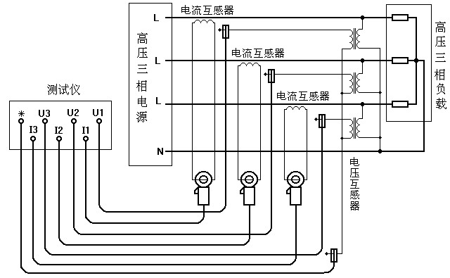
③明确PT和CT二次端三相相位，使同一路钳型电流互感器和电压采样夹处于同一相序、同一方向状态。

高压负载检测接线示意图
注：如测量时COSΦ项显示“C”可能表明互感器相位出错；
如选购本公司生产的外接PT，使用说明请参看PT说明书。
二、串行接口补充：
仪表在［测量方式1］下出向串行口发送信号，说明如下：
⑴仪表每秒通过RS232接口向微机发送一组信号，共46字节，信号格式如下：
前4字节为FFH，FFH，FFH，FFH，之后用3字节浮点数表示一个数字量，排列为：I1，U1，I2，U2，I3，U3，功率因数，视在功率，效率，输入功率，无功功率，负载率，输出功率，转速。
⑵串行口数据10位构成一串行帧：1位起始位（0），8位数据位（低位在先），1位停止位（1），如下图所示：
RS232串行帧
⑶3字节浮点数格式说明：
第1字节为尾数低位；
第2字节为尾数高位；
第3字节为阶码指数
D7 整个3字节浮点数符号，0为正数，1为负数；
D6 阶码符号，0为正数，1为负数；
D5-D0 共6位二进制数组成阶码数值。

⑷3字节浮点数转换为单精度数的函数（供参考）
Public Function Change(A, B, C As Single) As Single
Dim QE As Single
QE = A * 256 + B ；取得尾数值
QE = QE / 65536! ；尾数/65536
If C > 127 Then ；计算浮点数正负号
QE = -QE
C = C - 128
End If
If C >= 64 Then ；计算阶码
C = 128 - C
QE = QE / 2 ^ C
Else
QE = QE * 2 ^ C
End If
Change = QE ；（尾数/65536）*2的价码次方
End Function

如：3字节浮点数为 66(H) CA(H) 05(H)
CA66(H) = 51814(d)
51814 / 65536 = 0.790618896
该浮点数数值 = 0.790618896 * 2 ^ 5 = 25.3(d)

三、自检功能使用：
打开电源开关，仪表显示屏出现“欢迎使用ZZHSDZCC电能综合测试仪”画面，按“工作状态”仪表显示屏出现：
- 参数设定
- 测 量
- 电机特性计算
- 谐波测量
- 销售信息
仪表即自检结束，可正常使用仪表。
在此画面下可按“▲”和“▼”改变LCD辉度。

四、电源转换器使用说明：
本公司为方便用户在现场测试而特制的电源转装置，使现场无220V电源情况下能使用仪表。
图示如下：
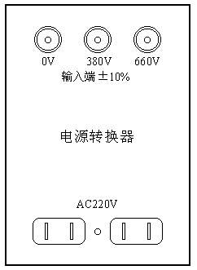
圆形孔为输入端，只能380V±10%和660V±10%二种电压。方形二眼插座为电压220V输出端。

注：本装置功率为30W，匹配本公司生产的电测试仪，请不要用于其它电器。

五、关于有功功率符号的说明：
仪表显示的有功功率带有正负符号。仪表对有功电量按正负分别进行累计。
在理论上，正有功功率是电网向用电负载输送电能，负有功功率是用电负载向电网回送电能。
但在使用本仪表对用电设备测试时，钳形电流互感器钳入导线的方向也会影响到有功功率的显示符号。在用电负载的同一种工作状态下，钳形电流互感器钳入导线的方向不同有功功率的显示符号将发生变化。
一般来说，用电设备是消耗电能的，在测试过程中可不管其符号的正负，符号出现频繁的有功功率是消耗电能，符号出现较少的有功功率是回送电能，对于在一次累计过程后的正负两个电量值，可认为其中绝对值较大的是用电设备消耗的电能，绝对值较小的是用电设备向电网回送的电能。

装箱清单

配 件 数量
⑴仪表+打印机 1
⑵电流互感器 3
⑶电压采样连线 4
⑷电源线 1
⑸电源转换器 1
⑹RS232串行接口连线 1
⑺与电脑联机软件光盘 1
⑻光电传感器+感光纸 1（选配件）
⑼使用说明书 1
⑽电动机参数编码 1
⑾产品合格证 1
⑿产品保修卡 1

单 位：北京中慧天诚科技有限公司
地 址：北京市宣武区茶贸中心B30501
联系电话：010-59488880 63453962
传 真：010-63458850
邮 编：100055
企业网址：http://www.59488880.com
http://www.centrwin.com
电子邮箱：bjzhtc@yahoo.com.cn
-

